МУНИЦИПАЛЬНОЕ БЮДЖЕТНОЕ УЧРЕЖДЕНИЕ ДОПОЛНИТЕЛЬНОГО ОБРАЗОВАНИЯ ГОРОДА КЕРЧИ РЕСПУБЛИКИ КРЫМ «ЦЕНТР ДЕТСКОГО И ЮНОШЕСКОГО ТВОРЧЕСТВА»

МАСТЕР-КЛАСС
Тема: Цветы из синельной проволоки «Дыхание крымских полей»
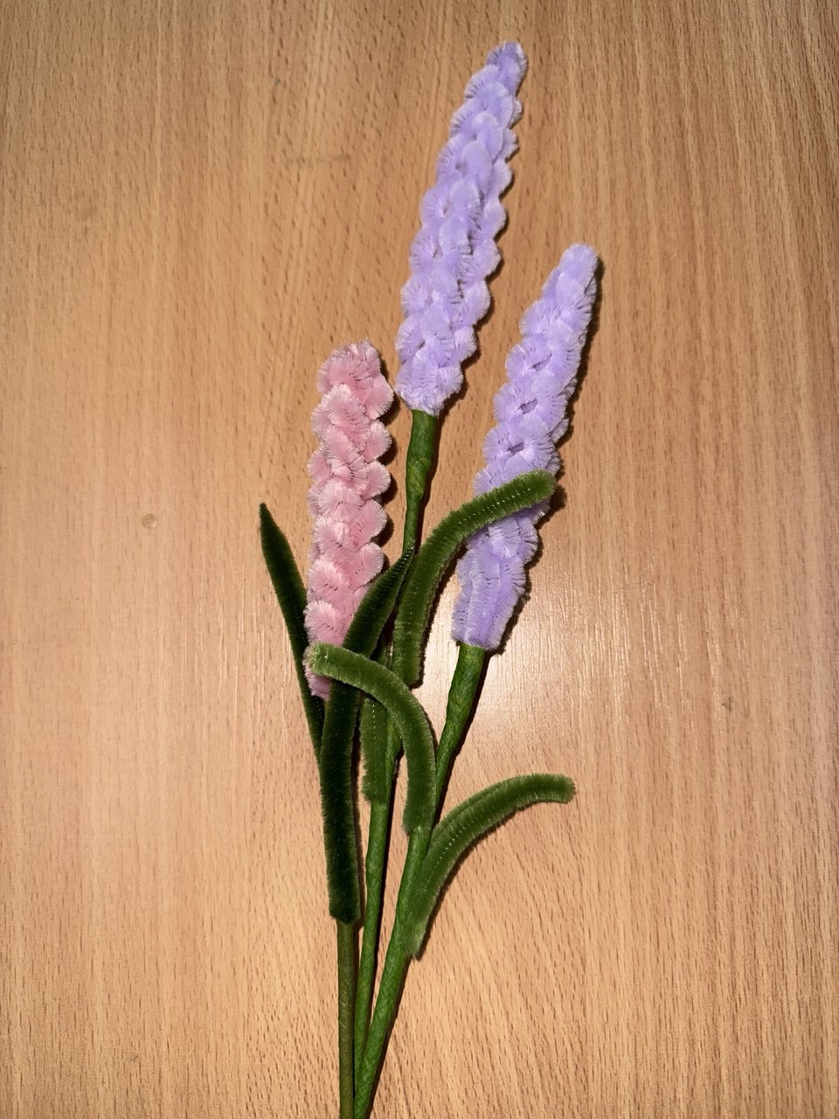

Составитель:
/Носырева Инна Васильевна/
педагог
дополнительного
образования
образцового
коллектива – студии
«Пейзажная пластика»

ВСТУПЛЕНИЕ
Синельная проволока – «chenille» (что в переводе с французского означает «гусеница»)
Что же это такое? Это невероятно мягкие, приятные на ощупь проволочки с пушистым ворсом различной густоты, длины и диаметром, они обладают почти магической способностью вызывать тактильное наслаждение. Их хочется трогать, вертеть в руках, они снимают стресс и дарят ощущение уюта.
Этот тренд — не просто очередная вспышка моды на несколько месяцев. Это полноценное культурное явление, символ возвращения к ценности ручного труда, к стремлению окружить себя уникальными вещами с историей. Он прекрасно вписывается в философию осознанного потребления, ведь такую вещь не выбросят через неделю. Ей будут дорожить, ее будут передавать как талисман, она станет частью семейной истории.

Синельная проволока — это свобода. В работе с синельной проволокой не требуется особых усилий. Можно взять и начать, просто накрутив ее на карандаш. С ней не нужно быть «рукодельницей» или «мастерицей». Достаточно пары цветов, немного терпения и желания творить. А дальше — всё случается само собой.
Взрослые тоже начали делать из такой проволоки красоту. В руках мастера этот материал превращается в высокое искусство, способное конкурировать с ювелирными изделиями по своей изысканности и детализации.
Это то самое редкое творчество, где результат всегда радует, а процесс лечит от спешки и усталости.
Секреты мастеров

Инструменты
- Ножницы (рекомендуется использовать специальные ножницы с тефлоновым покрытием) или кусачки для резки проволоки.
Материалы
- Синельная пушистая проволока классическая (длина 30 см, диаметр 6 мм, для одного цветка: сиреневый цвет - 2 шт., зеленый - 1 шт.);
- Бамбуковые шпажки (для одного цветка - 1 шт;
- Флористическая лента зеленого цвета.
Техники
- Изгибание и скручивание проволоки — основные приёмы.
- Навивка на стержни, конусы или другие предметы — это помогает придать проволоке нужную конфигурацию.
- Соединение деталей — детали можно соединять скручиванием или с помощью клея (горячего силиконового или ПВА).
- Эксперименты с формами — синельную проволоку можно легко переплести, если результат не понравился, можно аккуратно раскрутить проволоку и повторить вновь.
Рекомендации
- Не торопиться. Качество важнее скорости. Даже если кажется, что процесс затягивается, это нормально.
- Использовать проволоку средней жёсткости. Слишком мягкая может потерять форму, а слишком жёсткая затруднит работу.
- Не тянуть проволоку слишком сильно. Она может порваться или потерять форму.
- Работать с небольшими отрезками. Так легче контролировать плотность обмотки.
- Использовать пинцет для точной фиксации концов проволоки.
- Не игнорировать пропорции. Перед началом работы сделать эскиз, изучить фото желаемого изделия, использовать сетку для оценки пропорций.
- Вести работу с материалом в специально оборудованном месте. Это позволит избежать потери важных элементов.
Ошибки
- Чрезмерное натяжение проволоки при формировании изделий — это может привести к потере формы готового продукта или даже к разрыву ворсового покрытия. Важно найти баланс между необходимым натяжением для сохранения формы и чрезмерным давлением, которое может повредить материал.
- Пренебрежение подготовительным этапом — многие мастера сразу приступают к работе, не проверяя качество материала и не создавая предварительный эскиз изделия. Это часто приводит к нехватке материала или неправильной пропорции элементов. Важно создать предварительный эскиз и рассчитать необходимое количество проволоки.

Цель: Развитие навыков, методов и приемов в работе с синельной проволокой, ознакомление с историей ее возникновения.
Задачи:
- Развитие художественно – эстетического вкуса, творческих способностей;
- Формирование навыков ручного труда;
- Развитие мелкой моторики рук.

Образовательные: освоить методику работы с синельной проволокой;
Развивающие: развивать практические навыки, мелкую моторику, воображение и фантазию у обучающихся;
Воспитательные: воспитывать аккуратность, усидчивость, эстетический вкус.
Принципы учебного процесса:
- Системность;
- Доступность;
- Связь теории с практикой.
Методическое оснащение занятия:
- Образцы работ в данной технике;
- Презентация выполнения сувенира из пушистой проволоки.

Интересные факты о крымской лаванде
Крымская лаванда относится к виду Lavandula angustifolia, также известному как лаванда узколистная или настоящая. Именно этот вид ценится за высокое качество эфирного масла.
В советское время в Крыму существовали огромные лавандовые плантации, которые поставляли сырье для парфюмерной и фармацевтической промышленности по всему Союзу.
Период цветения лаванды в Крыму – с конца июня по август. В это время лавандовые поля превращаются в настоящие фиолетовые моря, привлекающие туристов со всего мира.
Крымская лаванда обладает уникальным ароматом, который отличается от лаванды, выращенной в других регионах. Это связано с особенностями крымского климата и почвы.
Сбор лаванды – это трудоемкий процесс, который требует ручного труда. Срезанные цветы сушат в тени, чтобы сохранить их аромат и полезные свойства.
Ежегодно в Крыму проводятся фестивали лаванды, на которых можно не только полюбоваться фиолетовыми полями, но и узнать больше о лаванде.

Актуальность
В наше время все больше ценятся подарки, сувениры, сделанные своими руками, потому что в эти изделия вкладываем свою душу, свои эмоции. Это оригинально, модно, эксклюзивно.

ПОШАГОВЫЙ МАСТЕР-КЛАСС ПО ИЗГОТОВЛЕНИЮ
ЦВЕТКА ЛАВАНДЫ

Этот способ позволяет сделать объемные цветы, которыми можно украсить свой рабочий стол или подарить.

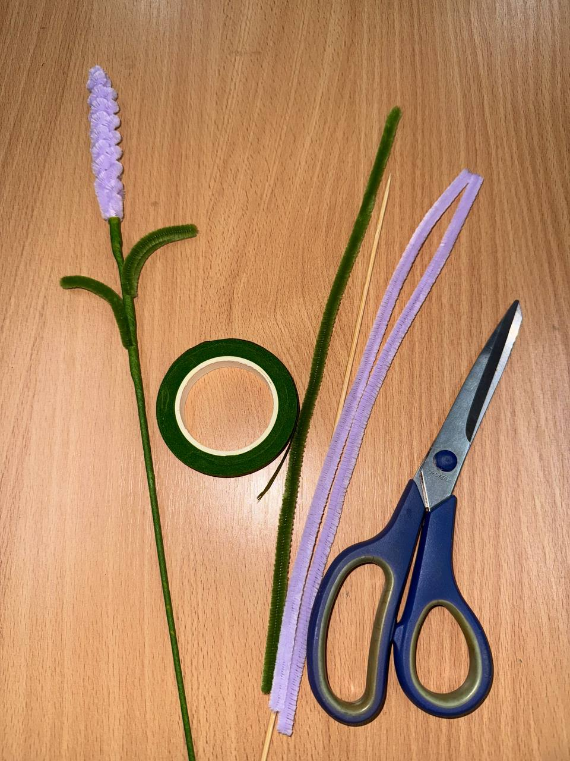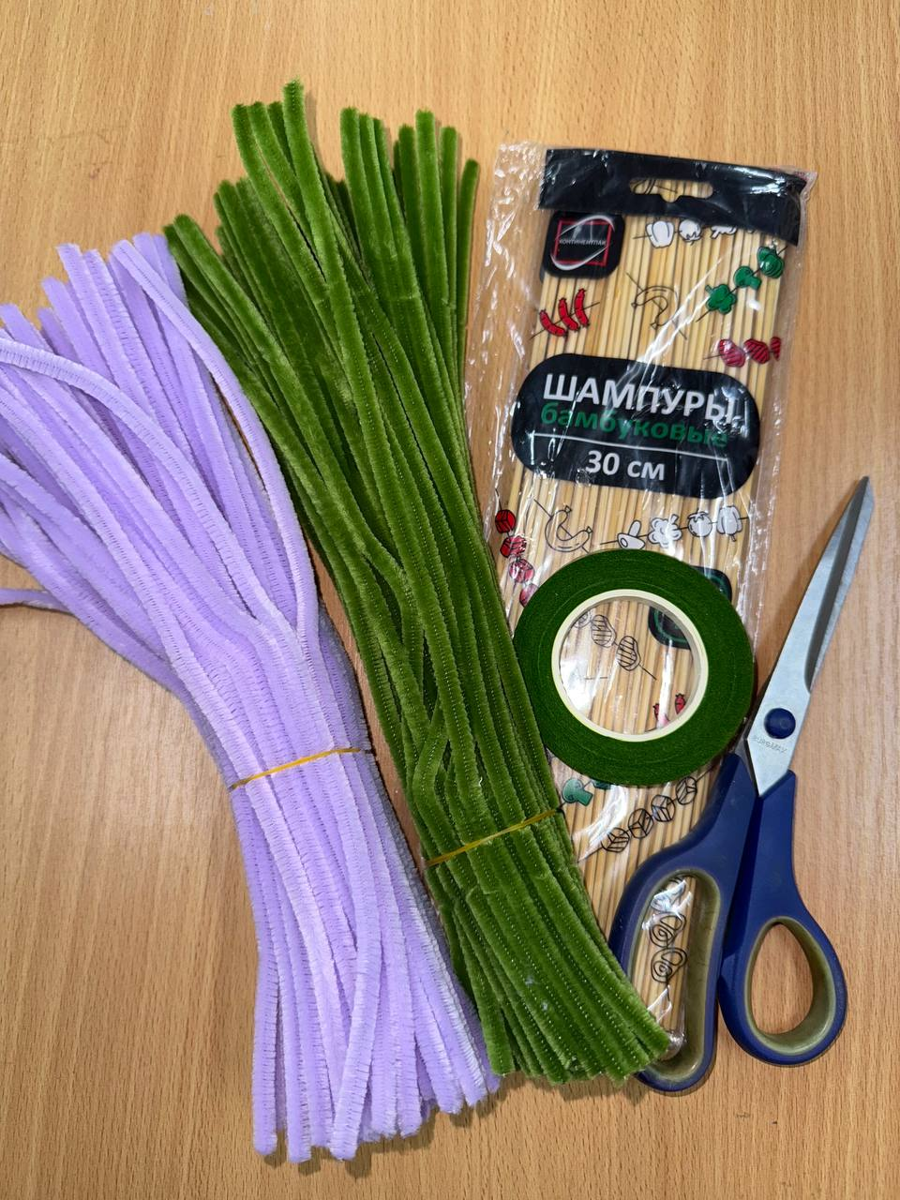

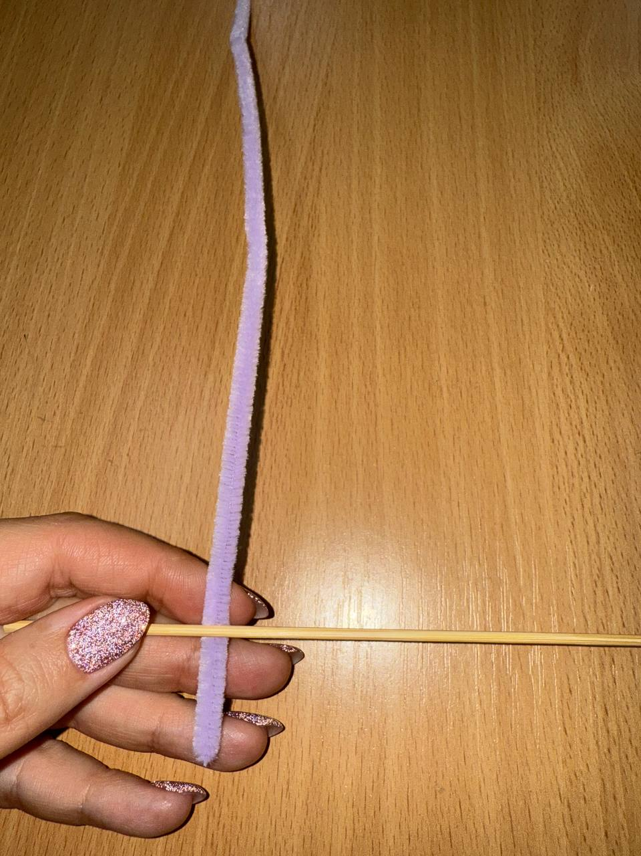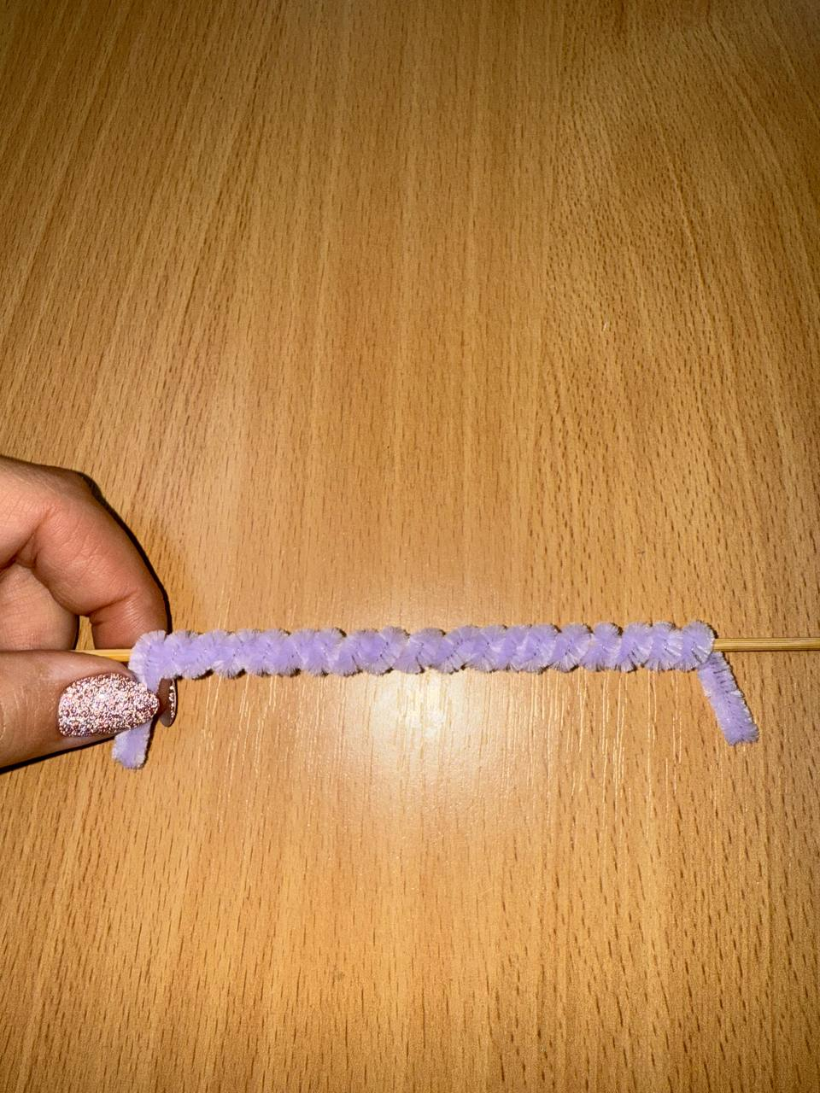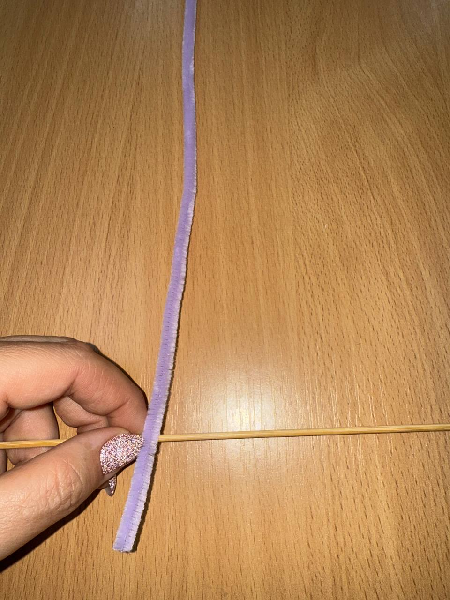

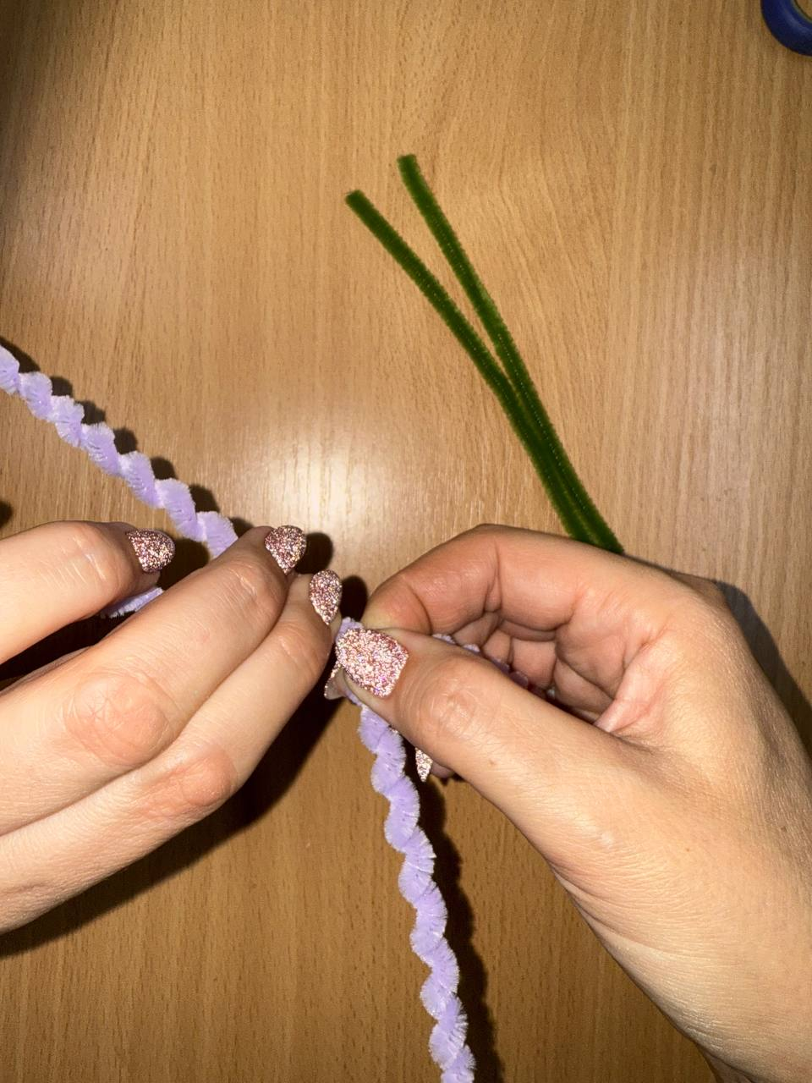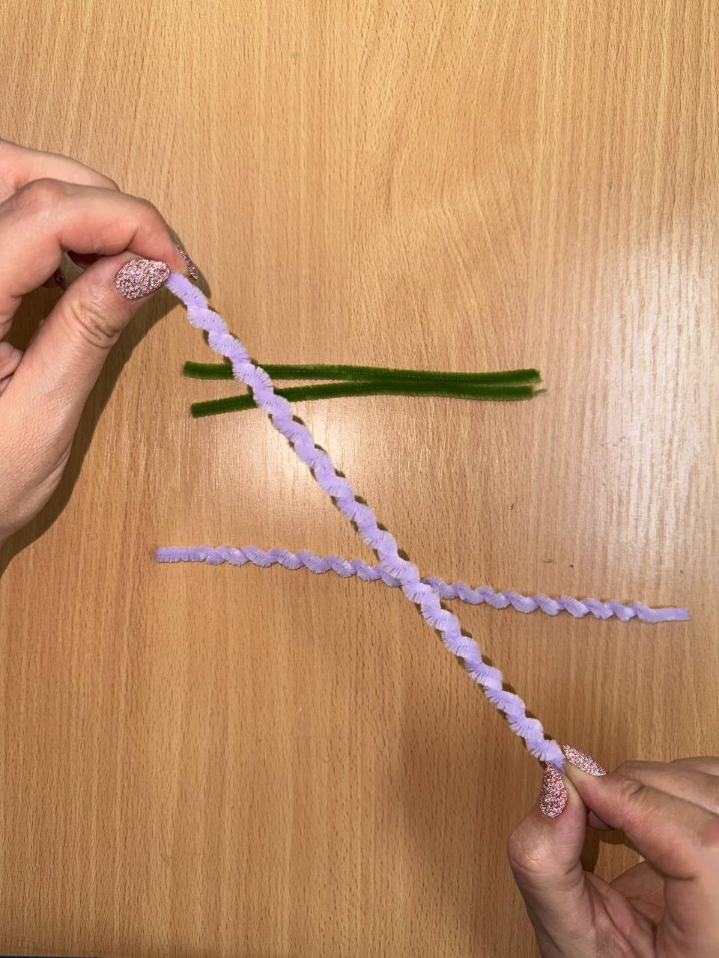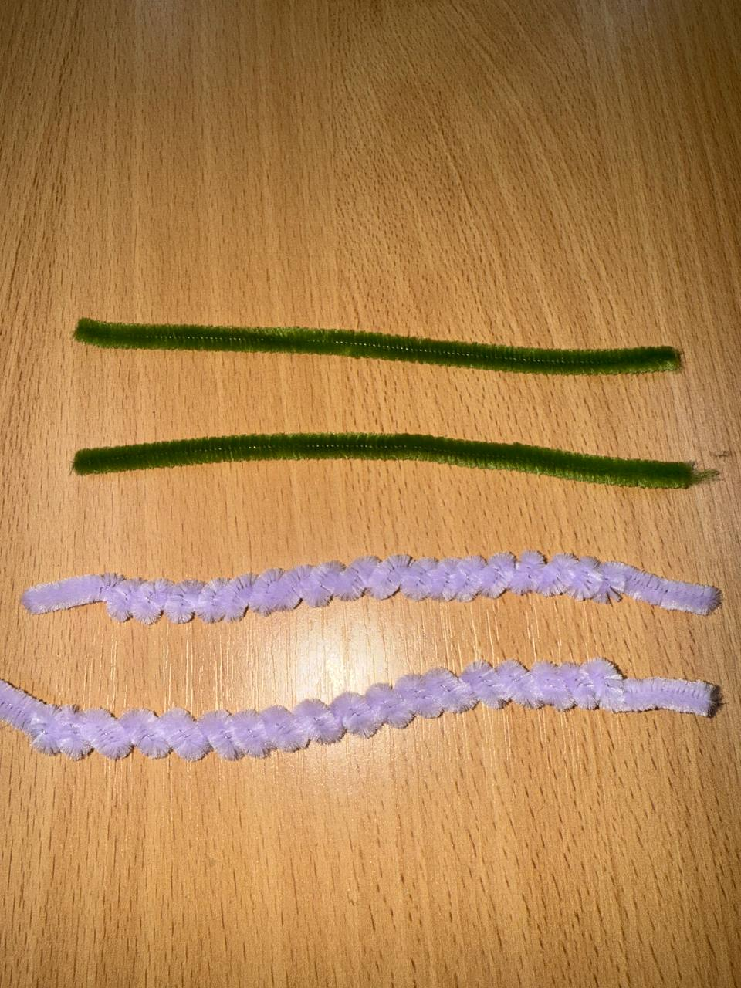

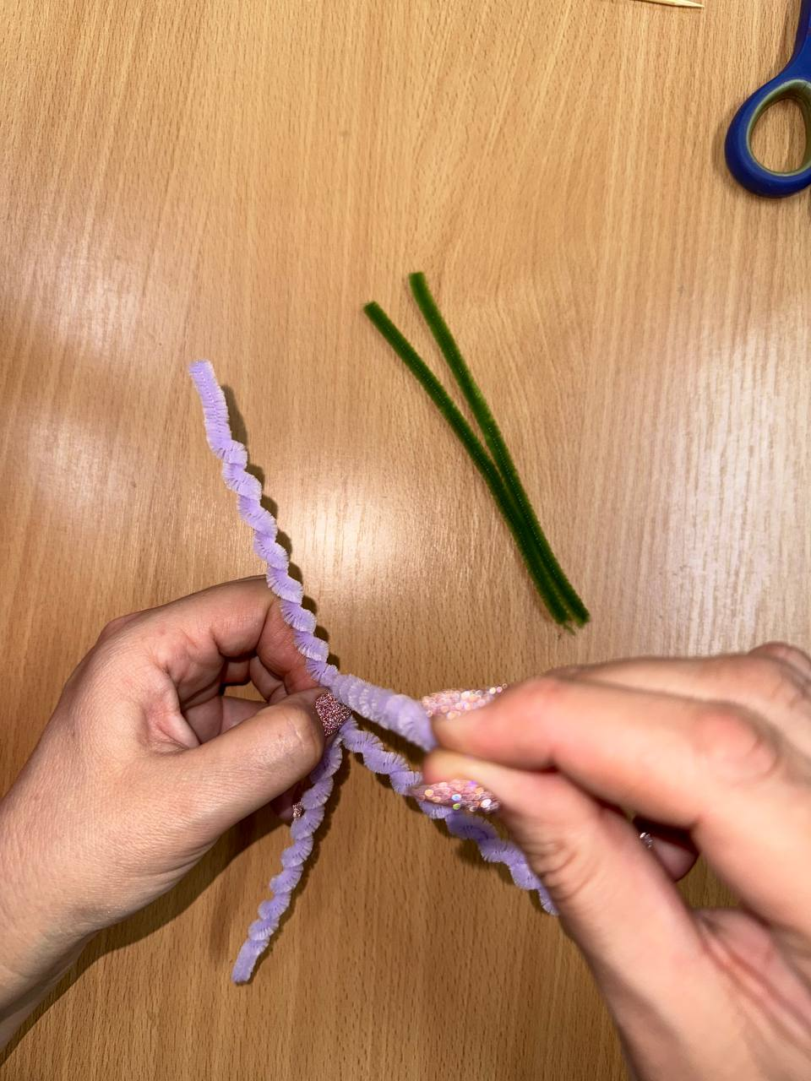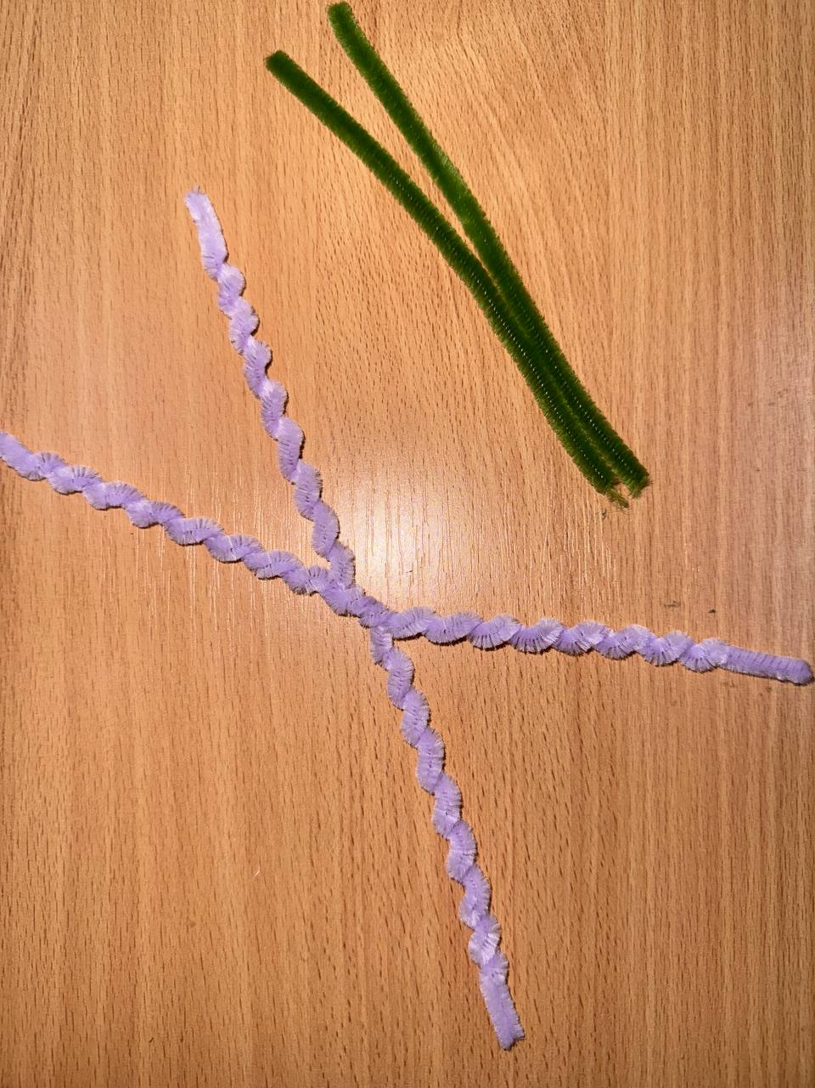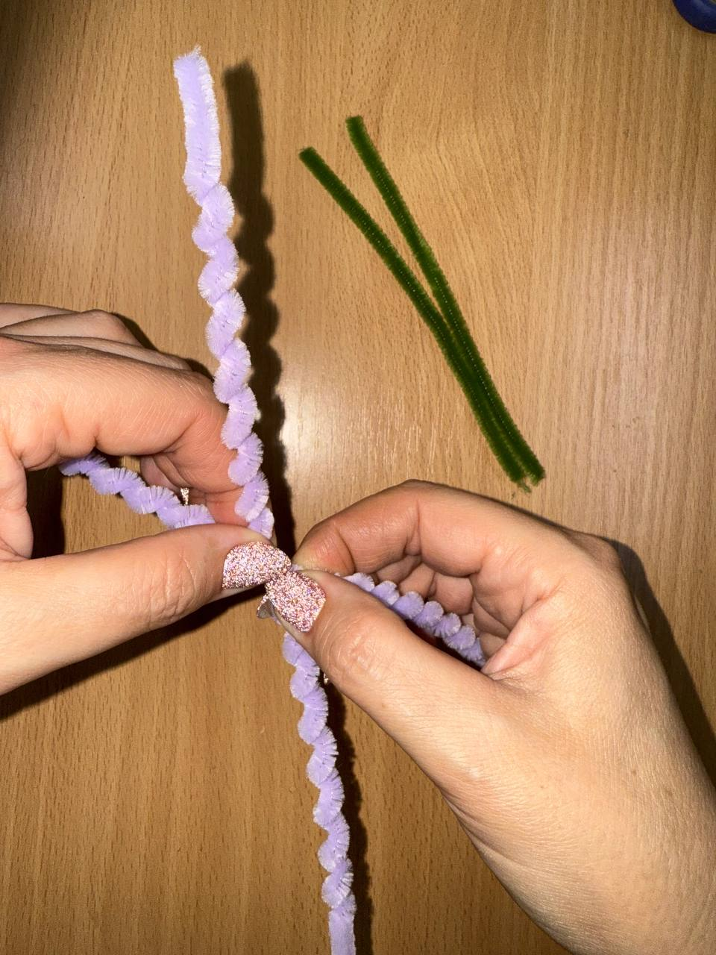

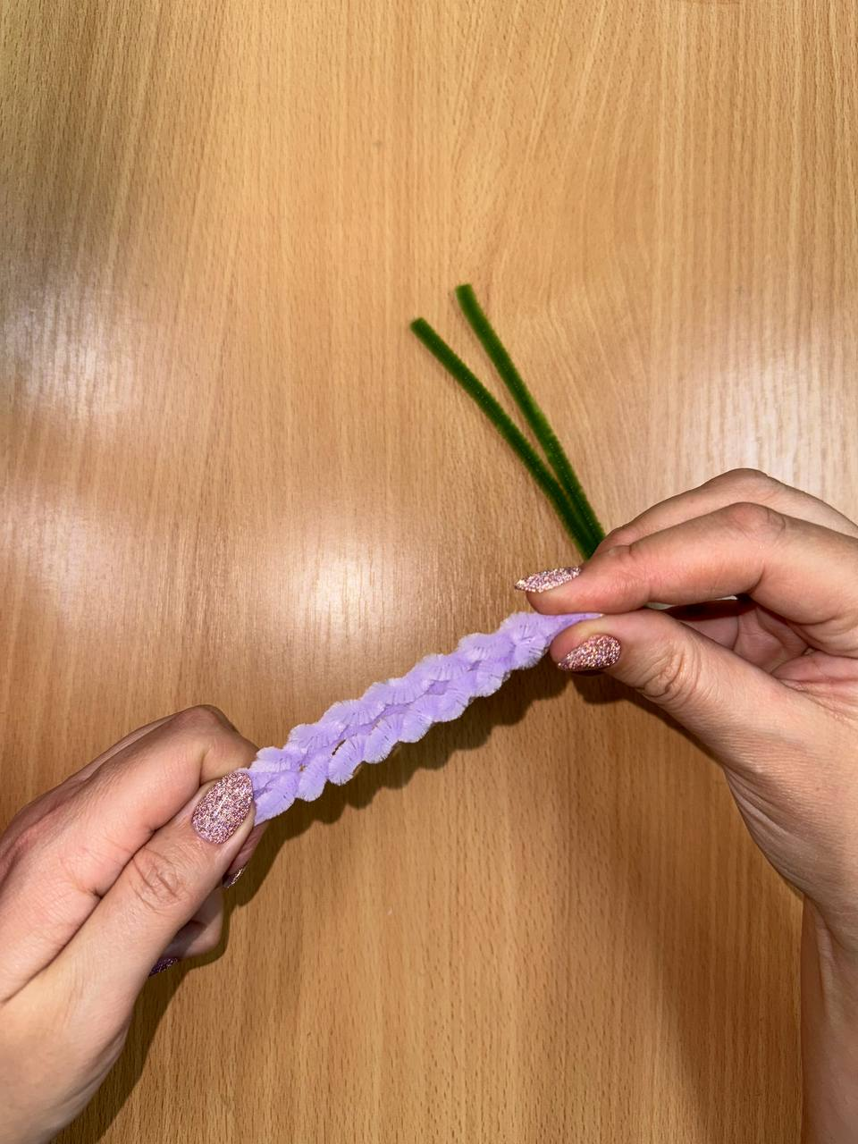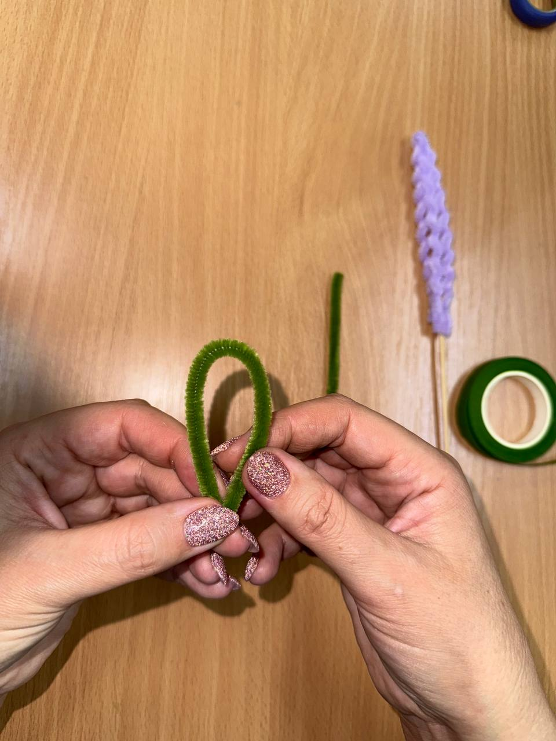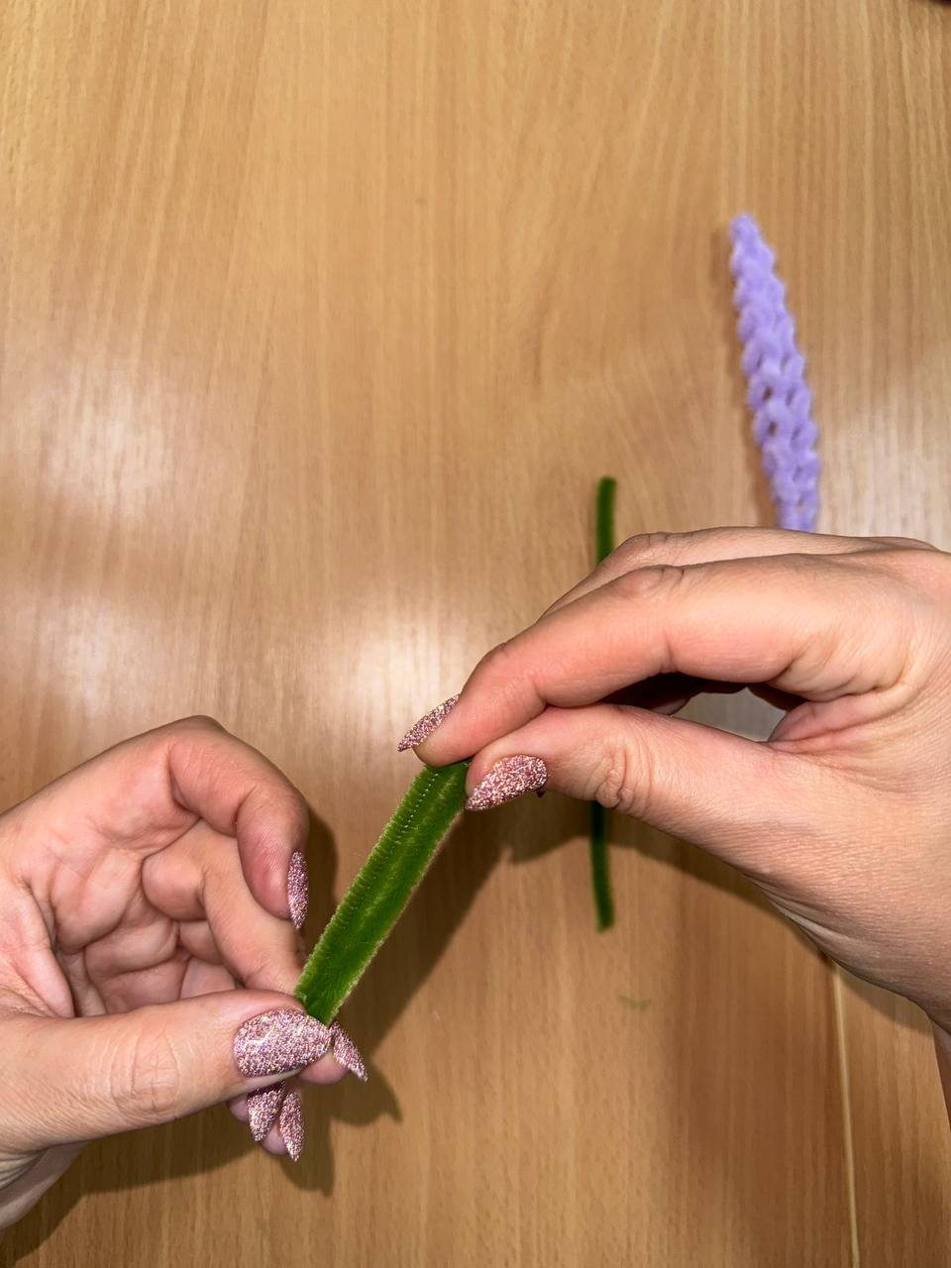

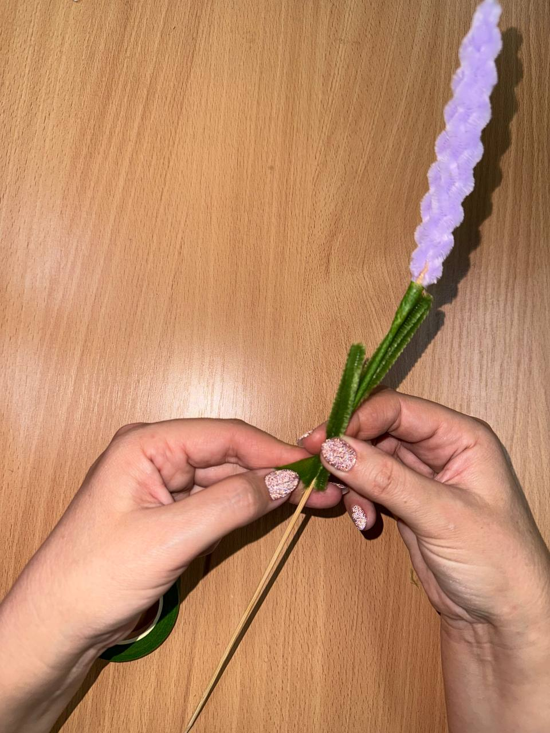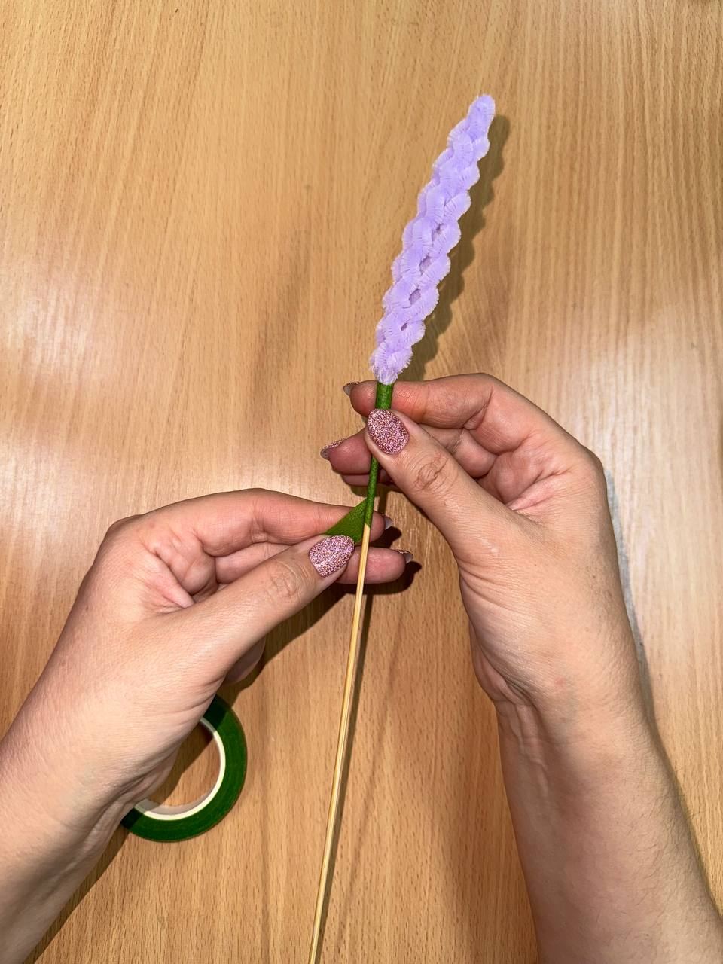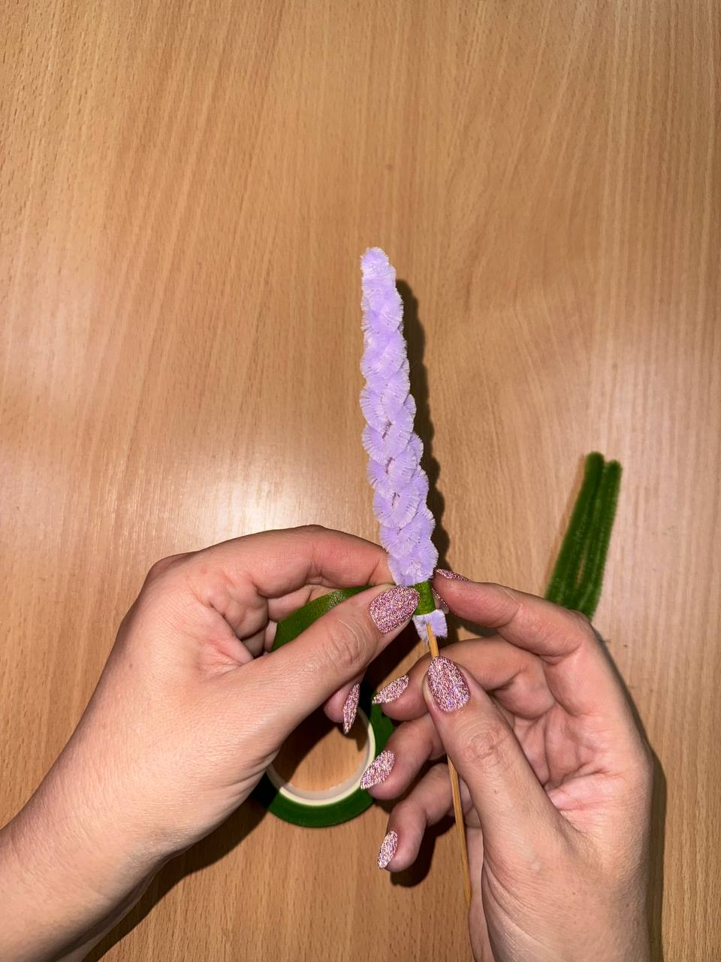

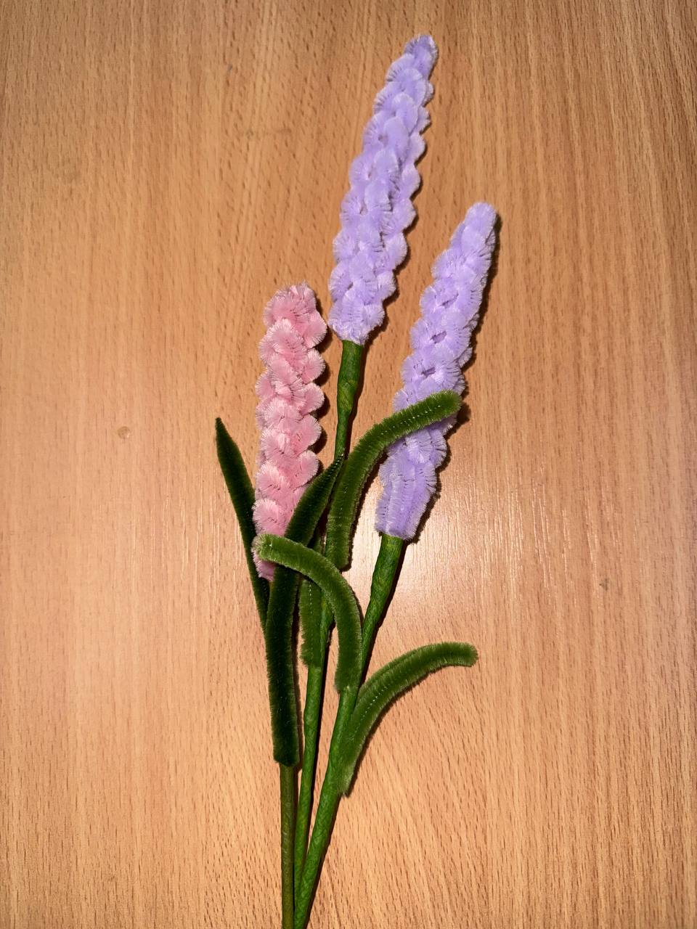

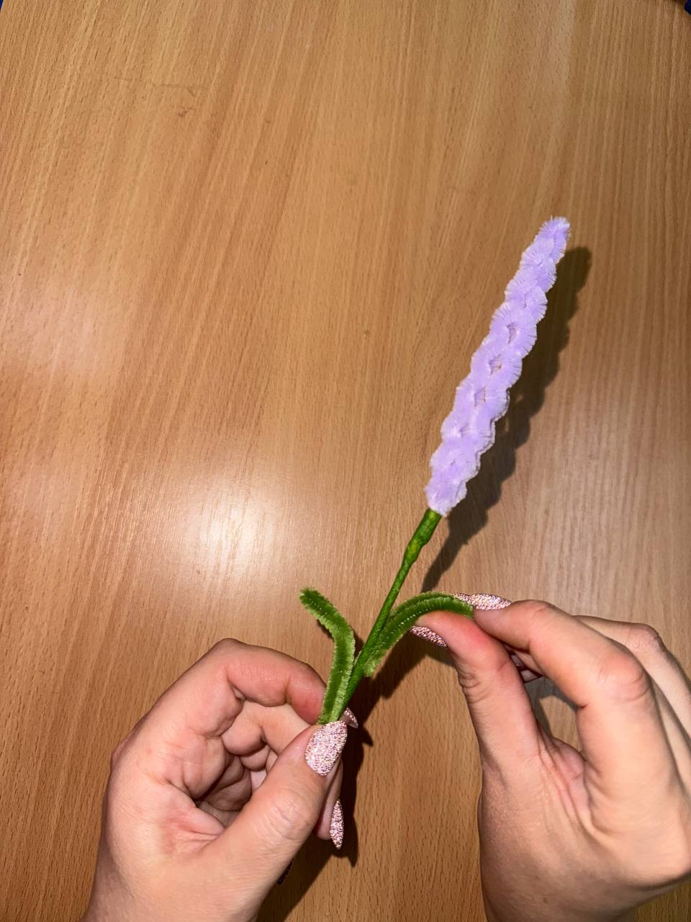

Заключение:
Особенность данного материала (синельная проволока) в том, что напоминает мохнатый шнур. Работать с этим материалом максимально просто и практически безопасно, но при этом он имеет привлекательный внешний вид и высокую гибкость. Это очень интересный материал, из него можно сделать необычные поделки и сувениры.

Литература:
- Светлана Золотарева «Игрушки-крутышки из синельной проволоки».
- Юджин Ли «Пушистики из синельной проволоки. 12 очаровательных игрушек легко и быстро».
- Горяева Н.А., Островская О.В. «ДПИ в жизни человека». М.,» Просвещение», 2000.

Интернет – ресурсы:
- https://azovsky.ru/interesnoe-o-kryme/krymskaja-lavanda-fioletovoe-chudo-poluostrova/#l2_lavender_facts Крымская лаванда: фиолетовое чудо полуострова.

